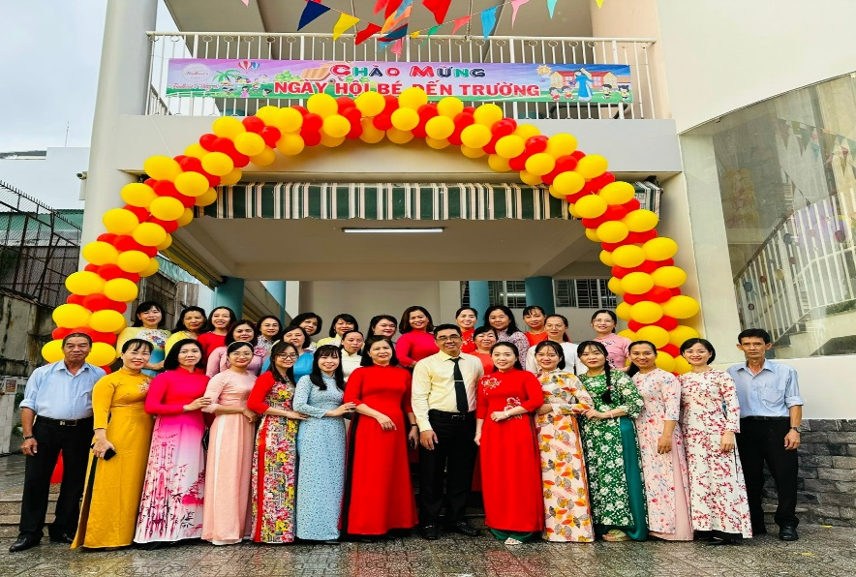

Trường Mầm non Sơn Ca 8, quận Phú Nhuận được thành lập từ việc sáp nhập Nhà trẻ Hương Sen 8 và Trường Mẫu giáo Sơn Ca 8 theo Quyết định số 597/QĐ-UB ngày 29 tháng 9 năm 2000 của Ủy ban nhân dân Quận Phú Nhuận. Trường tọa lạc tại 03 điểm gồm: Điểm 01 (Số 194/14 Nguyễn Trọng Tuyển, phường 8, quận Phú Nhuận); Điểm 02 (Số 200/1 Nguyễn Trọng Tuyển, phường 8, quận Phú Nhuận) và Điểm 03 (Số 183 Hoàng Văn Thụ, phường 8, quận Phú Nhuận).

Năm 2016, nhà trường được sự quan tâm của Ban lãnh đạo các cấp đầu tư xây dựng mới hoàn toàn với quy mô 01 trệt, 04 lầu, tổng diện tích khu đất xây dựng là 1.331,1m2, diện tích đất xây dựng là 700m2, diện tích sân vườn là 631,1m2 , tổng diện tích sàn xây dựng là 2,953m2, tọa lạc tại số 190 Nguyễn Trọng Tuyển, phường 8, quận Phú Nhuận.

Khuôn viên trường rộng rãi, thoáng mát, có tường rào bao quanh với sân chơi, các phòng chức năng, có đủ đồ dùng, trang thiết bị theo đúng danh mục đồ dùng đồ chơi của Bộ Giáo dục và Đào tạo phục vụ cho hoạt động chăm sóc và giáo dục trẻ.

Trong những năm qua, trường Mầm non Sơn Ca 8 đã có nhiều nỗ lực đầu tư nâng cao chất lượng, tạo uy tín trong Ban lãnh đạo, chính quyền địa phương. Nhà trường đã xây dựng đội ngũ giáo viên đồng đều về kiến thức chuyên môn, nghiệp vụ và kỹ năng sư phạm. Chất lượng chăm sóc giáo dục trẻ ngày càng nâng cao và được cha mẹ học sinh tín nhiệm.

Nhà trường có Chi bộ độc lập trực thuộc Đảng bộ phường 8, các tổ chức Công đoàn, Đoàn Thanh niên Cộng sản Hồ Chí Minh, Ban Đại diện Cha mẹ học sinh đều hoạt động tích cực, phối hợp chặt chẽ trong công tác chăm sóc giáo dục trẻ, đồng thời luôn nhận được sự quan tâm chỉ đạo sâu sát của các cấp chính quyền địa phương, Phòng Giáo dục và Đào tạo giúp cho trường Mầm non Sơn Ca 8 ngày càng phát triển, nâng cao chất lượng chăm sóc giáo dục trẻ.